Réunion classe de découverte -23/24
Lundi 15 janvier 2024-18h
1- date du séjour
Du lundi 24 juin 2024 au mercredi 26 juin 2024.
Départ de l’école vers 8h30
Retour à l’école à 17h30 environ.
Nous avons donc un séjour de 3 jours et 2 nuits.

2- chalet du Chornais.
- Au-dessus d’Arèches Beaufort.
- A 1 heure d’Ugine, environ.
- 150 couchages dans le centre. Il y aura d’autres écoles en même temps que nous.
- Il y a 9 étages dans le centre, mais ce sont des quarts d’étage parce qu’il y a 4 ailes dans le bâtiment avec un escalier central.
- Nous aurons surement 3 étages pour nos élèves.
- Dans chaque étage, il y a une chambre enseignant. (Au moins)
- Les filles et les garçons sont sur des étages différents.
- Les chambres sont de 2 (pour les adultes en général), ou 3,4,5 lits. (3 chambres de 6 lits).
- Dans chaque chambre, il y a une douche et un lavabo, ainsi qu’un toilette séparé
- L’accueil se fait par le bas, où les élèves posent leur chaussure et mettent leur chausson.
- Il y a une grande salle de cantine, avec des tables avec 6 élèves principalement. Les plats sont posés sur les tables et les élèves se servent. Les adultes les aideront.
- Il y a 4 salles pour faire des activités, du travail de classe, ou des veillées. Nous devrons nous organiser avec les autres classes pour se les répartir.
3- organisation générale :
- Nous partons à 5 enseignants (madame Bennachio de la classe E ; madame Gueguen de la classe I (Ulis), madame Brun (classe D), madame Dubroca (classe E et I) et monsieur Cauvet (classe D et direction). Deux AESH (accompagnant d’élève en situation d’handicap). Madame Favre, et madame Lemercier.
- Nous referons 3 groupes avec l’effectif de manière à répartir les élèves d’Ulis dans chaque groupe. Nous essayerons de respecter les affinités.
- Nous ferons passer aux familles, plus tard, une liste de matériel à mettre dans la valise ou sac. Il ne devrait pas y avoir d’achat spécifique pour la classe de découverte.
- Nous ferons passer un questionnaire médical spécifique pour la classe de découverte. Vous pourrez nous prévenir pour les situations particulières de votre enfant. Vous nous préviendrez notamment des problèmes de pipi au lit et des traitements que votre enfant prend. Nous ferons cela en avance de manière à pouvoir s’organiser.
- Repas : dans le cadre de la laïcité, le centre peut adapter les repas. Il y a 3 régimes possibles : sans porc, sans viande, ou problèmes allergiques spécifiques reconnus. Nous vous ferons aussi passer une feuille en amont du voyage pour que la cuisine du centre puisse s’organiser.
- Nous vous donnerons la liste du matériel, mais nous donnons aussi une liste de chose à ne pas amener à l’école : pas de téléphone, pas de jeux électroniques ou console, pas de nourriture ou bonbons.
- On peut amener un livre ou un petit jeu de société pour jouer avec ses camarades de chambre.
- Il faudra amener le piquenique et le gouter pour le premier jour.
- Les chambres : les chambres seront faites par les élèves en fonction du plan que nous devrions recevoir fin mars. Chaque chambre aura un adulte référent en cas de souci la nuit, ou pour aider à s’organiser (lever, coucher, brossage des dents, passage aux douches… )
- Pour la communication, nous passerons par le site de l’école. Nous ferons une page dédiée à la classe de découverte. Vous pourrez aussi nous contacter par le mail de l’école, puisque que j’en aurai toujours accès. S’il y a un souci ou une urgence, nous vous appellerons avec le téléphone, surement en numéro masqué. Nous ne prendrons pas le téléphone portable de l’école.
- Le réveil sera autour de 8h, pour pouvoir déjeuner et se préparer avant les activités. Nous coucherons les élèves autour de 21h le soir.
4- planning du séjour :
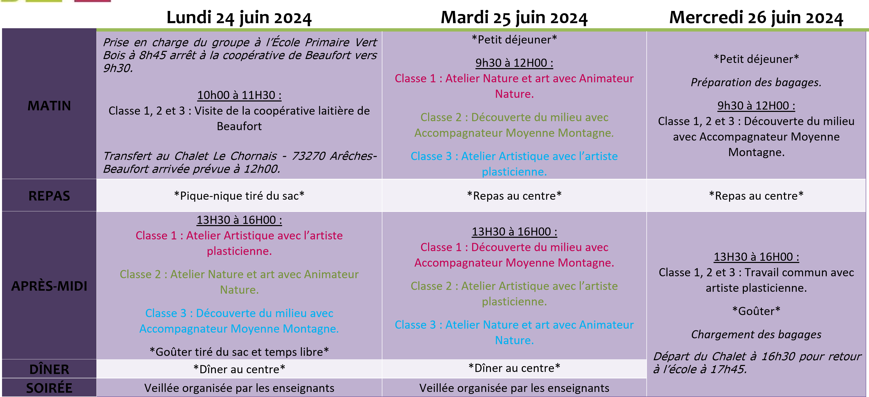
- Nous n’avons pas encore beaucoup d’information sur les activités.
- Nous allons découvrir le milieu montagnard avec l’accompagnateur de montagne, puis faire une randonnée le dernier jour.
- Nous allons faire des créations artistiques, à partir de land’art. (à partir du matériel que nous allons trouver sur place). Et nous effectuerons sans doute un travail sur la découverte de la montagne à partir des 5 sens avec les animateurs du centre.
- Ce planning est le premier que nous avons eu, il y aura peut-être des modifications à faire dans les semaines avenirs.
- Nous préparons la classe de découverte en amont avec les élèves. Nous travaillerons sur les animaux de la montagne en sciences… nous ferons des activités créatives, peut-être déjà du land art, en amont. La classe occupera beaucoup notre esprit et celui des élèves en fin d’année.

5- les finances
- le cout total du séjour : 9500 euros (190 euros par enfant)
- aide du conseil départemental : « Cap Savoie » : 1200 euros
- aide conseil départemental : « coup de pouce » : 900 euros
Cela fait 7400 euros
- Mairie : 2420 euros (1/3 du premier devis)
- Coopérative scolaire : les amis de l’école Pringolliet : 2480 euros
Reste à charge pour les parents : 50 euros par élève.
Familles avec deux élèves, nous pourrons faire une réduction.
Payable en 3 paiements : 20/ 15 / 15 euros
- Nous allons demander un premier versement assez rapidement. Nous ferons, à cette occasion, un planning des versements.
- Le financier ne doit en aucun cas être un frein. Nous avons la possibilité de demander des aides, notamment à la PEP, dont nous sommes adhérents. Et de toute façon, nous trouverons une solution pour que les élèves puissent partir.
- Nous pouvons faire des factures et des reçus pour les aides des comités d’entreprise.

